PELIMATKA COSTA DEL SOLILLE SAVONLINNASTA 7.-14.4.2019 (SU-SU)
Matkalla mukana PGA pro Tuomas Sistonen
Alustava
Lentoaikataulu: 7.4. Savonlinna klo 8.00 – Malaga klo 12.15
14.4. Malaga klo 12.45 - Savonlinna klo 18.45

Matkapaketin hinta 1 793 EUR/hlö

Hintaan sisältyy
- edestakainen lento Savonlinna – Malaga – Savonlinna Avion Express tilauslennolla
- 1kg 5kg käsimatkatavara ja 1 kpl/15 kg kirjattua matkatavaraa
- golfbagi lennoilla max 15 kg
- 7 yön majoitus jaetussa kahden hengen huoneessa
- all inclusive palvelu hotellissa
- 1 gaalaillallinen viikon aikana sekä black&white bileet
- viiden päivän unlimited golf Alcaidesa Links ja Alcaisedesa Heathland
- rajoittamattomat rangepallot 5 päivänä
- rangen ja golfkärryjen käyttö 5 päivänä
- kuljetukset kentille puolen tunnin välein sis. hintaan 5 päivänä
- ennakkoon varatut startit koko ryhmälle 5 päivänä
- opetus 5 päivänä
Lisämaksusta
- yhden hengen huone +150
- lisäpelipäivät 60 eur/hlö/päivä

Maksuehdot *varausmaksu 300 EUR / hlö ilmoittautumisen yhteydessä
*loppumaksu erääntyy 35 vrk ennen lähtöä = 2.3.2019

Peruutusehdot Peruutuskulut ovat 100 EUR / hlö varausmaksun suorituksen jälkeen, kunnes
*2.-17.3.2019 peruutuskulu on 50% kokonaishinnasta / hlö.
*28.2.2019 jälkeen kulut ovat 95% kokonaishinnasta / hlö.

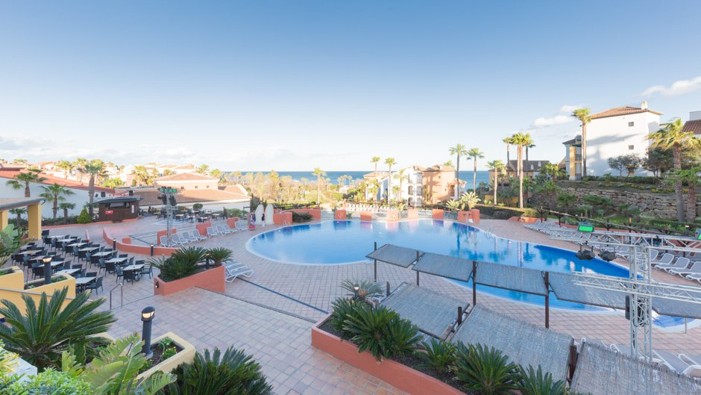
Aldiana Club****
Ilmastoiduissa huoneissa on työpöytä, taulu-TV sekä hiustenkuivaaja. Hotellilla on oma kuljetuspalvelu, hyvin hoidettu allasalue sekä iltaohjelmaa. Vastaanotto on auki 24 tuntia vuorokaudessa. Sijainti rannan tuntumassa. All inclusive ateriat nautitaan runsaasta buffet pöydästä. Hotellin lisämaksullisiin palveluihin kuuluu myös spa&wellness-keskus, jossa löytyy kuumavesiallas sekä sauna. Alueelta löytyy myös tenniskenttä.
www.aldiana.de/cluburlaub/spanien/aldiana-costa-del-sol/club.html

